Опытно-экспериментальная деятельность в детском саду
Воспитатель МДОУ «Детский сад
комбинированного вида №186 «Белочка»
Фрунзенского района г. Саратова
Масакова Ирина Владимировна

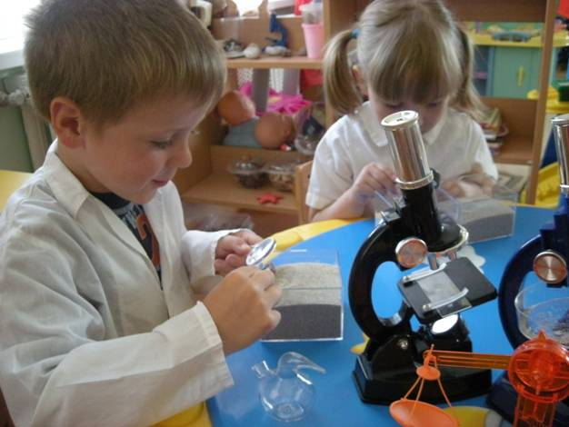
В настоящее время в системе дошкольного образования формируются и успешно применяются новейшие разработки, технологии, методики, которые позволяют поднять уровень дошкольного образования на более высокую и качественную ступень. Одним из таких эффектных методов познания является опытно-экспериментальная деятельность, которая давно заняла прочное место в высшей и средней школе.
В своей работе с дошкольниками я уделяю особую роль именно опытно-экспериментальной деятельности, поскольку через эксперимент ребенок не просто получает новые знания, он учится сам добывать информацию, анализировать ее и, что очень важно, делать выводы. Таким образом активно развивается логическое мышление и аналитические способности.
Кроме того, во время опытно-экспериментальной деятельности дети узнают основы безопасности жизнедеятельности, например, что незнакомые вещества нельзя нюхать и тем более пробовать, что нельзя пользоваться огнем без присмотра взрослых и т.д. Ребятам нравится одевать специальные фартуки или халаты, шапочки, перчатки. Это создает особую учебную атмосферу, настраивает детей на предстоящее экспериментирование и воспитывает в них аккуратность и опрятность.
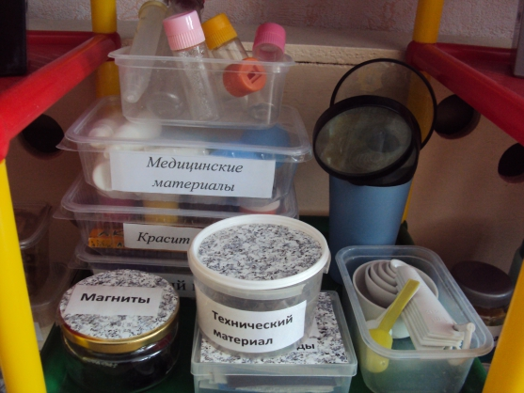
Одной из современных тенденций в организации предметно-развивающей среды группы является создание в ней мини-лаборатории. Наличие собственной мини-лаборатории очень удобно, так как все необходимое для экспериментирования на виду у воспитателя, и он знает, что для проведения того или иного опыта у него имеется. А дети да и их родители, с удовольствием обогащают ее различными контейнерами, трубочками, воронками и др.
Экспериментировать с детьми в ДОУ можно буквально со всем. Помимо классических опытов с воздухом, водой и магнитом, можно проводить экспериментирование с различными безопасными веществами (соль, сахар, сода, песок, земля, дерево и т.д.), с растениями (проращивание семян фасоли при различных условиях; выращивание зеленого лука из луковицы при различной освещенности; влияние состава почвы на прорастание семян и т.д.), с физическими явлениями (свет, звук, ветер и др.) и со многим другим. Главное - хорошая фантазия.
Организуя НОД, в основе которой лежит опытно-экспериментальная деятельность, важно не забывать разнообразить ее другими видами деятельности. Например, изучая свойства песка, можно предложить детям раскрасить картинку цветным песком, а экспериментируя со светом, немного поиграть с театром теней.
В исследовательской деятельности с дошкольниками очень удобно использовать мультимедиа установку, ведь с помощью нее можно показать детям опыты, проведение которых в реальных условиях опасно, например, опыты с огнем. Кроме того, ребята смогут увидеть некоторые процессы в ускоренном режиме (образование кристалла соли) и различные предметы и вещества в увеличенном виде (прорастающее семя в разрезе).
Непрерывная образовательная деятельность, в основе которой лежит экспериментирование, очень нравится дошкольникам всех возрастов, ведь дети могут сами все потрогать, провести интересные опыты и понаблюдать за результатом. Интерес к таким мероприятиям напрямую влияет на их результативность. Знания и умения, полученные в ходе экспериментирования, усваиваются ребенком гораздо эффективнее, чем на классических занятиях, основанных на простом наблюдении и рассказе педагога.

